Раздел 3 |  | Раздел III. История и личность
Дата: |  | Ф.И.О. Нысанова С.К.
Класс:10А |  | Количество присутствующих |  | Количество отсутствующих
Тема |  | Тема торга и власти денег
Цели обучения в соответствии с учебной программой |  | 10.2.5 участвовать в полемике, синтезируя различные точки зрения и предлагая решение проблемы  10.2.6 создавать высказывание на основе рисунков, графиков, таблиц, схем, диаграмм
Цели урока: |  | участвовать в полемике, синтезируя различные точки зрения и предлагая решение проблемы  создавать высказывание на основе рисунков, графиков, таблиц, схем, диаграмм
Критерии оценивания |  | участвует в полемике, синтезируя различные точки зрения и предлагая решение проблемы  создает высказывание на основе рисунков, графиков, таблиц, схем, диаграмм
Ход урока
Этап урока/время | Действия педагога |  | Действия учеников |  | Ресурсы | Оценивание
Начало урока | Организационный момент  Создание коллаборативной среды.  Целеполагание.  Прочтение и обсуждение эпиграфа. |  | Стратегия «Улыбнёмся друг другу»  Учащиеся совместно с учителем, создают эмоциональную атмосферу, настроен-ную на увле-кательный диалог автора и читателя. |  | Хрестоматия.  Учебник.  Презентация.  Фотографии с изображениями героев, фото пистолета, корзинки, куклы, очков сундука с драгоценностями, пистолета,шляпки. | Жетончики со словами «Старайся»,  «Хорошо», «Молодец»
 | Просмотр отрывка из кинофильма «Жестокий романс» кинорежиссёра Эльдара Рязанова, снятого по мотивам пьесы Н.А. Островского «Бесприданница».  Эпизод №1. Задание: проанализировать фрагмент и ответить на вопросы:О чём просит Карандышев Ларису? О какой правде идёт речь? К чему мы слышим гудок парохода? Является ли парой Карандышев Ларисе? |  | Обучающиеся просматривают отрывок и отвечают  Критерии оценивания Дескриптор  участвовать в полемике, синтезируя различные точки зрения и предлагая решение проблемы Отвечает на вопросы  Участвует  в поле-  мике  Предла-  гает  решение проблемы |  | Метод «Облако сигнальных картинок».  Таблица фотографий с изображениями главных героев  Метод «Трейлер»  (учитель показывает эпизоды из кинофильма, параллельно обучающиеся ищут их в тексте).  «Трейлер»  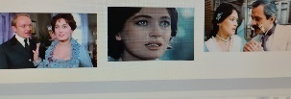
Середина урока | Эпизод №2. Задание: просмотреть и проанализировать фрагмент и ответить на вопросы: О чём сообщает Лариса Кнурову? Для чего проходят водобные вечера в доме Огудаловых? Как ведёт себя Харита Игнатьевна?  Отрывок 3. Задание: просмотреть и проанализировать фрагмент и ответить на вопросы: О каком «праве» идёт речь? Роль «чего» играет Лариса в данном эпизоде?  Эпизод №4. Задание: просмотреть и проанализировать фрагмент и ответить на вопросы: Какова позиция Кнурова в данной ситуации? Какова позиция Вожеватова в данной ситуации? Какрешается спор между Вожеватовым и Кнуровым? Кто является объектом торга?  Эпизод №5. Задание: просмотреть и проанализировать фрагмент и ответить на вопросы: Чем заканчивается пьеса? Почему концовка трагична?Ответить на вопрос письменно: Почему «Явещь»?  Оновываясь на метод «Афиша» и «Облако сигнальных картинок» попровести итог урока.  Работа в тетрадях: как вы понимаете слова Ларисы «Я вещь, а не человек»? |  | Ученики работают над следующим эпизодом  Критерии оценивания Дескриптор  участвовать в полемике, синтезируя различные точки зрения и предлагая решение проблемы отвечает на вопро- сы  Участвует  в полемике  предлагает решение проблемы  Прорабатывают следующий эпизод  Критерии оценивания Дескриптор  участвовать в полемике, синтезируя различные точки зрения и предлагая решение проблемы отвечает на вопросы  Участ-  вует  в поле-  мике  Предла-  гает  решение  проблемы  Критерии оценивания Дескриптор  участвовать в полемике, синтезируя различные точки зрения и предлагая решение проблемы Отвечает На вопросы  Участвует  в полеми  ке  Предла-  гает  решение  проблемы  Подводят итоги урока опираясь на метод «Афиша» и «Облако сигнальных картинок»  Критерии оценивания Дескрип- -тор Обучаю- щийся  1.Участвовать в полемике, синтезируя различные точки зрения и предлагая решение проблемы отвечает на вопросы  Участ-  вует  в поле-  мике  предлагает решение решение  проблемы  Создавать высказывание на основе рисунков, графиков, таблиц, схем, диаграмм Анали- зирует произ- ведение на основе рисун- ков, фото. |  | Нарезка видео из кинофильма режиссера Эльдара Рязанова «Жестокий романс», снятый по мотивам пьесы А.Н. Островского «Бесприданница»  «Афиша»  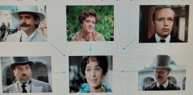  «Облако сигнальных картинок»  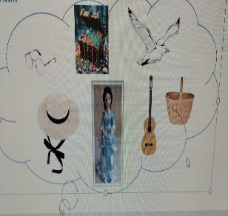
 | Основываясь на метод «Афиша» и «Облако сигнальных картинок» подвести итог урока. |  | - “Мой дом — моя крепость”. Так принято говорить о месте, в котором родился человек, где он живет. Что для Ларисы означает слово “дом”?  - Какие пути могли бы сложиться в судьбе Ларисы? Семья, любовь, друзья? Является ли Харита Игнатьевна, мать Ларисы, точкой опоры для дочери?  “Я на распутье…” Что означают эти слова героини? Уточните значение слова “распутье” по толковому словарю. Подберите синонимичные слова-понятия.
Конец урока | Рефлексия метод  «Корабль пожеланий».  Рисунки чаек, на которых обучающиеся пишут письмо Ларисе о том, какой ей надо было быть. |  | Подумайте, какой смысл вложен в фамилии героев “Бесприданницы”, если по словарю В. И. Даля кнур — “боров, кабан, хряк”; Паратый (прилагательное) — “сильный, хищный зверь”; Карандыш — “коротышка, недоросток”.  Значения имен: Юлий — имя римского императора, полководца Юлия Цезаря; Лариса — греческое “чайка”; Харита — цыган-ское “прелестница”.  Подумайте над тем, исчерпываются ли характеры персо-нажей значением “говорящих” имен и фамилий? |  | «Корабль пожеланий».  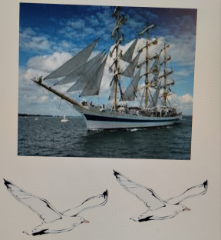  Метод «Письмо герою»  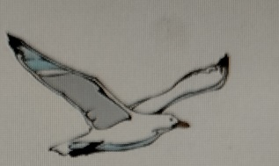 | Жетончики

